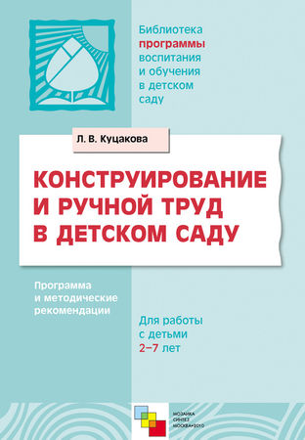
Конструирование и ручной труд являются обязательным компонентом развития базовых и творческих способностей ребенка, важнейшим средством умственного, художественно-эстетического развития и нравственного воспитания.
В "Программе воспитания и обучения в детском саду" ставятся задачи постепенного формирования у детей с учетом их возрастных возможностей конструктивных навыков и умений; развития фантазии и воображения, творческого мышления; воспитания самостоятельности, активности, дружелюбия, любознательности, аккуратности, трудолюбия и других важных личностных качеств. Эти задачи решаются как на занятиях, так и при организации конструктивной деятельности в свободное время и в процессе игр. В каждой возрастной группе раскрываются психологические особенности детей, которые необходимо учитывать при организации методической работы; определяются виды конструирования в зависимости от используемого материала, дается содержание работы и подробные методические рекомендации по ее осуществлению.
Обеспечивая в процессе конструктивной деятельности всестороннее развитие детей, педагог формирует у них жизненно необходимые навыки и умения, раскрывает и развивает потенциальные возможности, организует работу так, чтобы ребята обретали уверенность в своих силах, стремились создавать красивое, глядя на окружающий мир глазами художника; ощущали себя значимыми, умелыми, способными и талантливыми.

